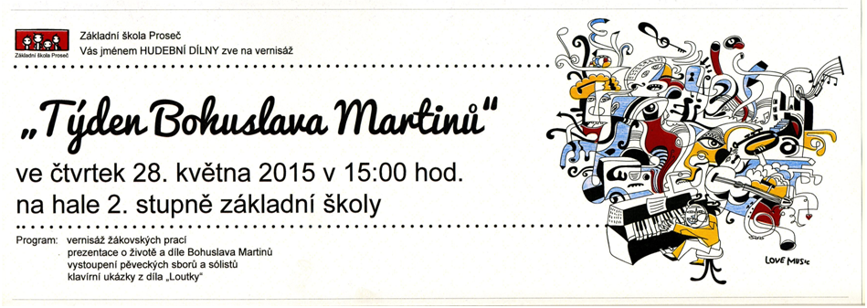

Týden Bohuslava Martinů v Proseči

Rok 2014 probíhal v České republice jakožto Rok hudby. I my v naší škole jsme v rámci předmětu hudební dílna připravovali řadu akcí k připomenutí našich významných skladatelů. Jedním z našich ,, nejbližších “ skladatelů je právě Bohuslav Martinů, proto jsme se rozhodli se s ním seznámit trochu blíž. S návrhem projektu jsme oslovili Nadaci Bohuslava Martinů, která nám na uskutečnění této akce přispěla i finanční částkou.
Mohli jsme tedy začít s přípravami. Jako první jsme si posháněli skladby Bohuslava Martinů, které jsme si nejen poslechli, ale klavírní cyklus Loutky jsme se pokusili i ztvárnit výtvarně. Jelikož se nám výkresy povedly, můžete je zhlédnout na naší vernisáži. Také jsme se začali seznamovat s životem a dílem skladatele. Naším cílem nebylo opsat encyklopedii, spíše jsme se zaměřili na to, co nás osobně zaujalo, čerpali jsme z různých materiálů. Osobně jsme navštívili rodnou světničku skladatele v Poličce a expozici o jeho životě a díle v poličském muzeu. Zde jsme si ještě naše poznatky doplnili a obohatili. S členy pěveckých sborů Červánek a Prosečánek jsme nacvičili Otevření slovečkem a Králko, milá králko, své skladby si také připravili sólistky a klavíristky.
Začátkem května jsme se zaměřili i na praktickou stránku našeho projektu – vyčištění studánek v našem nejbližším okolí. Vybrali jsme si studánku Pod Posekancem, ke které jsme si udělali vycházku vybaveni patřičným nářadím a pokusili jsme se jí alespoň trochu ulehčit od bahna a kalů.
Dokončili jsme práce na naší prezentaci, která se uskuteční ve čtvrtek 28.5. 2015 od 15 hodin na hale II. stupně naší ZŠ, na kterou jste srdečně zváni.
Týden Bohuslava Martinů zakončíme slavnostně v sobotu 30. května, kdy navštívíme Otvírání studánek ve Vlčkově.
žáci hudební dílny

